Примите участие в опросе о безопасности банковских услуг!
С 7 по 30 ноября Банк России проводит опрос среди населения на тему безопасности банковских услуг.
Цель - определить, насколько россияне удовлетворены уровнем безопасности кредитно- финансовых услуг, которые они получают от банков.
В дальнейшем результаты опроса помогут Банку России при разработке решений, направленных на повышение уровня киберграмотности населения.
Пройти опрос можно на сайте Банка России по прилагаемому QR-коду.
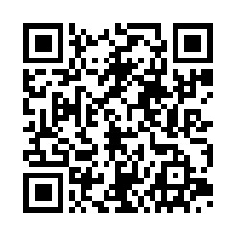

- Отчеты
- Пособия для предпринимателей
- Контакты
- Сертификация
- Программа по развитию малого и среднего

